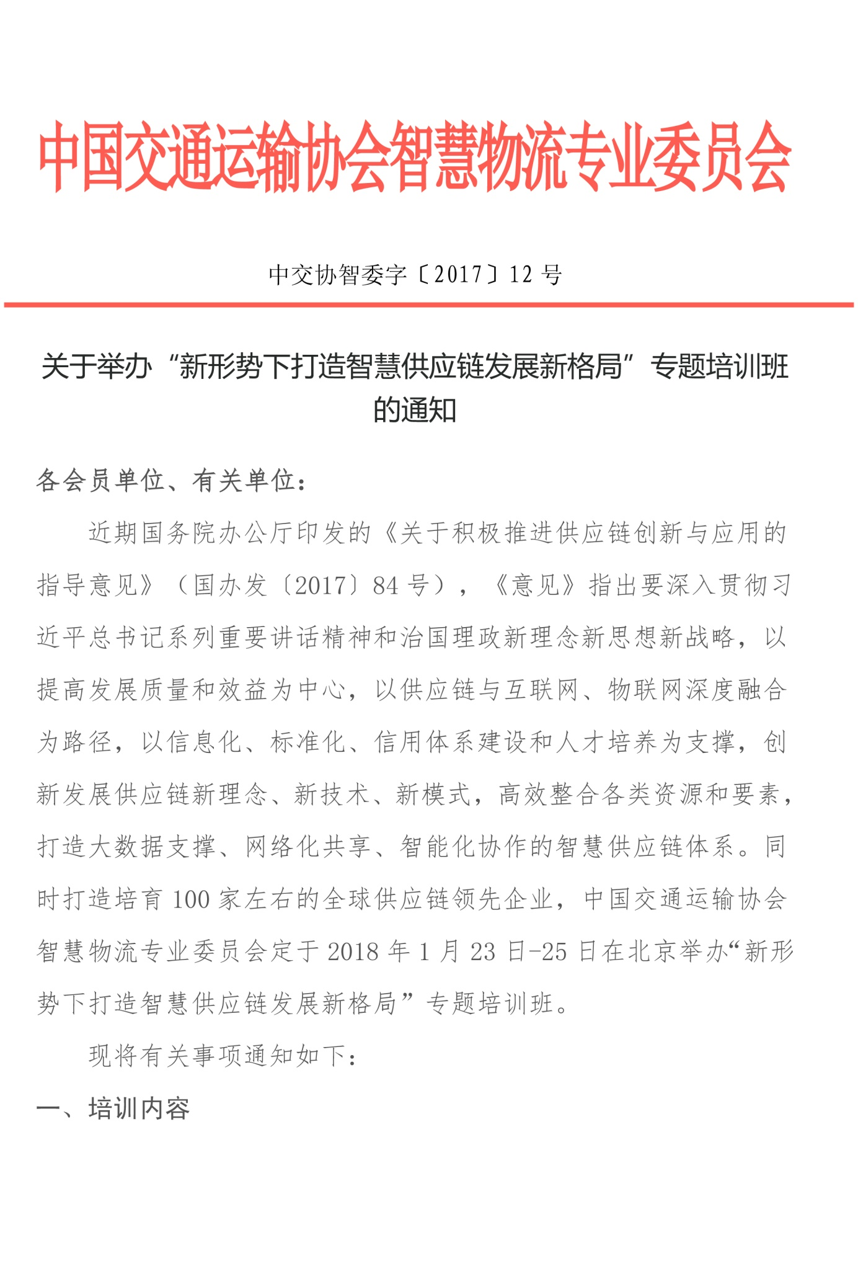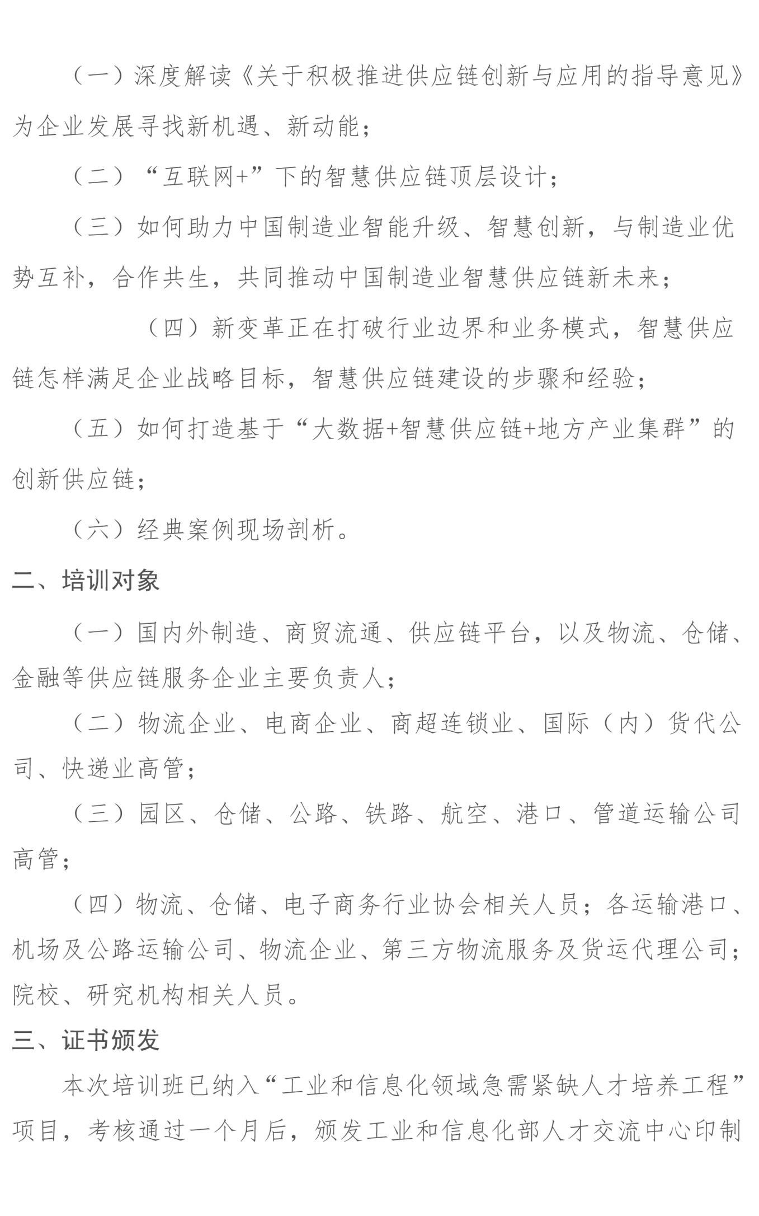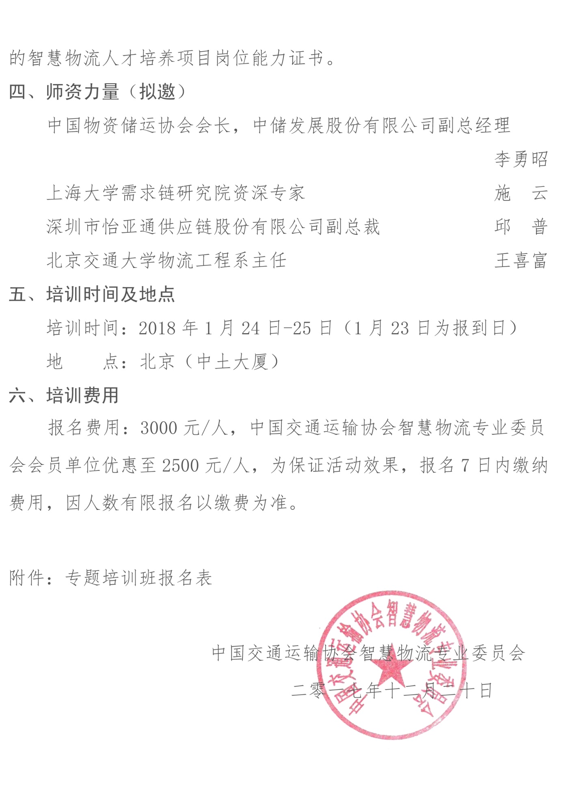

专题培训班报名表

单位名称
联系人 |  |  |  |  |  |  | 电话
邮 箱 |  |  |  |  |  |  | 传真
参加人员 | 姓名 |  |  | 职务 | 手机 |  |  | 住宿要求(在选项划√)
参加人员 |  |  |  |  |  |  |  | 酒店
参加人员 |  |  |  |  |  |  |  | 单间□ |  | 标间□
参加人员 |  |  |  |  |  |  |  | （558元） |  | （400元）
参加人员 |  |  |  |  |  |  |  | 备注：因房间需要提前确认，请务必准确提供所需房间和入住时间。
经费合计 |  | 人民币（大写）： ￥: 元
户 名 |  | 北京中人物委信息咨询中心
开户行 |  | 招商银行股份有限公司北京西翠路支行
帐 号 |  | 1109 1710 7810 701
参会单位公章或负责人签字：
联系人 |  |  |  |  |  | 传真
联系电话 |  |  |  |  |  | E-mail
注： （1）请认真填写表格，盖章后发送到秘书处；
（2）本次活动报名于2018年1月22日截止，请于22日前确定参加人员行程并回传申请表。

